UNI ISO 4306-1:2010
Apparecchi di sollevamento - Vocabolario - Parte 1: Generalità
Articolo tecnico completo ed esaustivo con tabelle operative, checklist, immagini e grafici originali
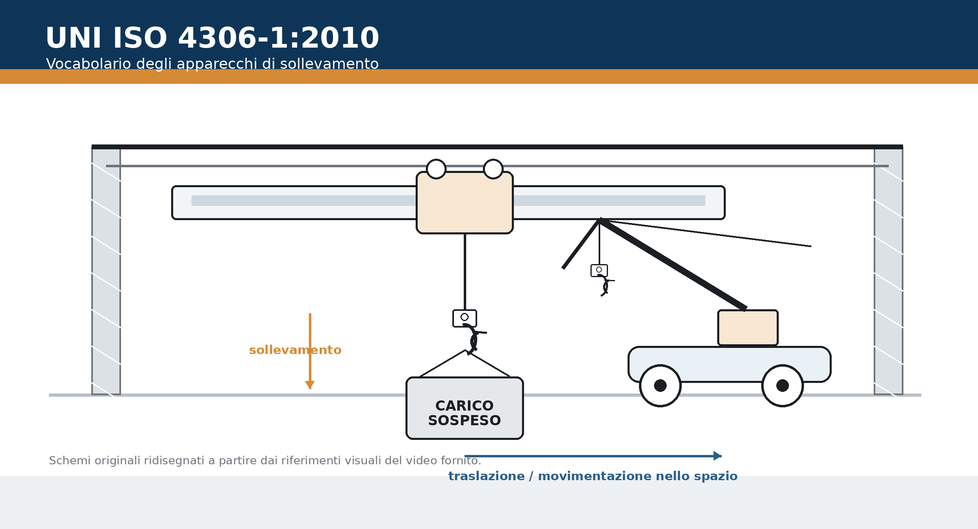
Figura 1 - Schema originale del ciclo di sollevamento: presa, sollevamento, traslazione e deposito del carico.
Avvertenza di utilizzo
Il documento è un articolo tecnico-divulgativo e operativo. Non sostituisce il testo ufficiale UNI/ISO, il manuale del fabbricante, la valutazione dei rischi, le verifiche di legge o i giudizi di idoneità tecnica. Le tabelle sono originali e pensate per uso formativo/documentale.

1. Sintesi tecnica
La UNI ISO 4306-1:2010 è una norma di vocabolario per il settore degli apparecchi di sollevamento. Il suo valore non è quello di fornire una procedura unica di verifica o una tabella di portata, ma quello di creare un linguaggio comune per descrivere apparecchi, parametri, componenti, dispositivi e carichi. In un ambito nel quale le parole incidono sulla scelta dell’attrezzatura, sulla manutenzione, sulla formazione e sui verbali di controllo, la normalizzazione terminologica è una misura di qualità tecnica e organizzativa.
In pratica la norma aiuta a rispondere a domande essenziali: che tipo di apparecchio sto usando? Quali movimenti e parametri lo caratterizzano? Qual è l’organo di presa? Quale carico complessivo è realmente sospeso? Quali dispositivi limitano o indicano condizioni critiche? Quali componenti devono comparire nei registri e nelle schede di manutenzione?
L’articolo sviluppa questi temi con un taglio HSE, manutentivo e documentale. Le tabelle non riproducono il testo normativo, ma trasformano il vocabolario in strumenti pratici per anagrafica macchine, DVR/POS, procedure, formazione, piani di sollevamento, audit e checklist aziendali.
Voce | Dato / descrizione
Titolo UNI | UNI ISO 4306-1:2010 - Apparecchi di sollevamento - Vocabolario - Parte 1: Generalità.
Origine | Adozione nazionale della ISO 4306-1:2007, Cranes - Vocabulary - Part 1: General.
Entrata in vigore UNI | 08 aprile 2010.
Stato indicato dallo store UNI | In vigore alla data di consultazione.
Oggetto | Termini relativi a principali tipi di apparecchi di sollevamento, parametri, concetti generali, parti componenti, dispositivi di limitazione/indicazione e carichi.
Uso aziendale | Uniformare linguaggio tecnico in censimento attrezzature, manuali, procedure, formazione, verifiche, manutenzione, verbali e DVR/POS.
Limite | Non contiene da sola requisiti completi di progettazione, uso, manutenzione, idoneità o verifica periodica.

2. Quadro delle fonti e stato della norma
Lo store UNI indica per UNI ISO 4306-1:2010 lo stato “in vigore” e riporta come oggetto la definizione dei termini riguardanti i principali tipi di apparecchi di sollevamento, i parametri, i concetti generali, le parti componenti, i dispositivi di limitazione e indicazione e i carichi. La pagina ISO dedicata alla ISO 4306-1 segnala inoltre una nuova edizione internazionale 2026 in fase di pubblicazione, destinata a sostituire la ISO 4306-1:2007 sul piano internazionale. Per documenti aziendali e contratti è quindi prudente indicare sempre la data o edizione della norma richiamata.
Nel contesto italiano la terminologia della UNI ISO 4306-1 si colloca accanto al D.Lgs. 81/2008, all’Allegato VII e al D.M. 11 aprile 2011 per quanto riguarda l’organizzazione dei controlli e delle verifiche periodiche. La norma di vocabolario non determina da sola l’obbligo di verifica, ma consente di nominare correttamente gli apparecchi a cui tali obblighi possono applicarsi.
Riferimento | Ruolo rispetto alla UNI ISO 4306-1 | Uso pratico
D.Lgs. 81/2008 | Quadro generale di tutela per attrezzature di lavoro, informazione, formazione e manutenzione. | Collegare corretta denominazione dell’attrezzatura a valutazione rischi, formazione e procedure.
Allegato VII D.Lgs. 81/2008 | Individua attrezzature soggette a verifiche periodiche e relative periodicità. | Associare il tipo corretto di apparecchio alla scadenza di verifica.
D.M. 11/04/2011 | Disciplina modalità di effettuazione delle verifiche periodiche di cui all’Allegato VII. | Predisporre anagrafica, documentazione e comunicazioni coerenti.
Direttiva macchine / Regolamento macchine | Quadro per immissione sul mercato e requisiti essenziali delle macchine. | Leggere manuale, dichiarazioni, marcature e limiti d’uso con terminologia coerente.
Norme di progettazione e calcolo | Definiscono criteri tecnici non presenti nel vocabolario. | Non confondere la terminologia con la verifica di resistenza, stabilità o fatica.
Manuale del fabbricante | Fonte primaria per uso della specifica macchina. | Confrontare termini del manuale con anagrafica e istruzioni aziendali.

3. Perché una norma di vocabolario è rilevante per la sicurezza
Nella gestione dei sollevamenti molti incidenti o quasi incidenti non derivano da una sola causa tecnica, ma da una concatenazione di incomprensioni: carico stimato male, accessorio non considerato, raggio confuso con altezza, limitatore interpretato come garanzia assoluta, area di lavoro non delimitata, manutenzione registrata con componenti descritti in modo generico. Un vocabolario condiviso riduce questi errori perché obbliga a distinguere concetti che nella pratica vengono spesso sovrapposti.
La terminologia uniforme diventa particolarmente importante quando intervengono più soggetti: datore di lavoro, RSPP, progettista, fabbricante, installatore, manutentore, verificatore, preposto, operatore, imbracatore e coordinatore di cantiere. Ciascuno legge o produce documenti diversi, ma tutti devono riferirsi allo stesso oggetto tecnico.
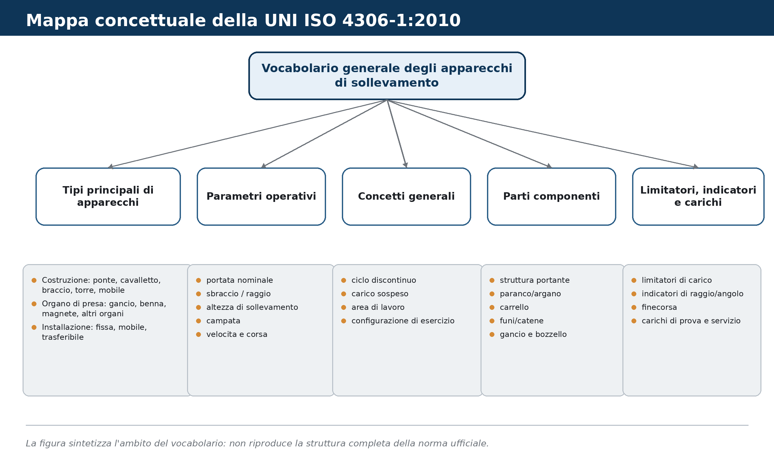
Figura 2 - Albero concettuale originale: dal termine generale agli elementi tecnici da documentare.

4. Definizione operativa di apparecchio di sollevamento
Ai fini gestionali, un apparecchio di sollevamento può essere letto come un’attrezzatura a funzionamento discontinuo che solleva e manovra nello spazio carichi sospesi mediante gancio o altro organo di presa. La parola “discontinuo” è importante: il ciclo di lavoro è composto da fasi distinte di aggancio, sollevamento, movimentazione, posizionamento e sgancio. Questo lo distingue dai sistemi di trasporto continuo, che hanno logiche e rischi differenti.
Il carico sospeso è il centro del problema: mentre è in aria può oscillare, urtare, cadere, schiacciare persone o colpire strutture. La macchina non deve quindi essere considerata solo per la sua portata nominale, ma per il modo in cui il carico viene preso, mantenuto, spostato e depositato.
Elemento | Lettura tecnico-operativa | Domanda di controllo
Funzionamento discontinuo | L’attrezzatura opera per cicli di presa, sollevamento, spostamento e deposito. | Il lavoro avviene per cicli distinti o come trasporto continuo?
Carico sospeso | Il carico è sostenuto da gancio o altro organo di presa durante la movimentazione. | Il carico può oscillare, cadere o urtare persone/strutture?
Manovra nello spazio | Il carico viene collocato in una posizione diversa, con movimento verticale e/o orizzontale. | Qual è il volume operativo effettivo?
Organo di presa | Interfaccia che collega macchina e carico. | È compatibile con massa, forma, baricentro e punti di presa?
Parametro di esercizio | Grandezza che condiziona portata e limiti. | La configurazione reale è riportata nei documenti?

Criterio pratico
Per una prima classificazione chiedersi sempre: il carico è sospeso? La movimentazione avviene per cicli? Esiste un organo di presa? Il carico viene spostato nello spazio? Se le risposte sono positive, la terminologia degli apparecchi di sollevamento è pertinente, salvo verifiche specifiche sul tipo di macchina.

5. Struttura terminologica della UNI ISO 4306-1
La norma può essere letta come una mappa lessicale composta da cinque blocchi principali: tipi di apparecchi e classificazioni, parametri, concetti generali, componenti, dispositivi di limitazione/indicazione e carichi. Questa struttura è utile anche per impostare un archivio aziendale: ogni macchina dovrebbe essere descritta con una scheda che segua la medesima logica.
Blocco | Domanda guida | Output documentale
Tipi di apparecchi | Che macchina è? | Denominazione tecnica normalizzata e famiglia di appartenenza.
Parametri | Con quali grandezze è descritta? | Portata, raggio, altezza, corsa, campata, velocità, configurazione.
Concetti generali | Quali nozioni trasversali governano il lavoro? | Carico sospeso, stabilità, area operativa, condizioni di esercizio.
Componenti | Da quali parti è costituita? | Struttura, vie di corsa, paranco, fune, gancio, braccio, stabilizzatori.
Dispositivi | Quali limiti sono controllati o indicati? | Finecorsa, limitatori, indicatori, arresti, segnalazioni.
Carichi | Che cosa viene sollevato e con cosa? | Carico netto, accessori, organi di presa, carico totale sospeso.

6. Classificazione degli apparecchi di sollevamento
Classificare correttamente l’apparecchio evita errori a cascata. Una gru a ponte, una gru a cavalletto, una gru mobile, una gru a torre, un paranco su monorotaia o una gru a braccio non hanno lo stesso schema strutturale, gli stessi parametri dominanti o le stesse criticità operative. Anche quando la funzione apparente è identica - sollevare un carico - cambiano le condizioni di stabilità, i movimenti, i dispositivi, l’ambiente di lavoro e la documentazione necessaria.
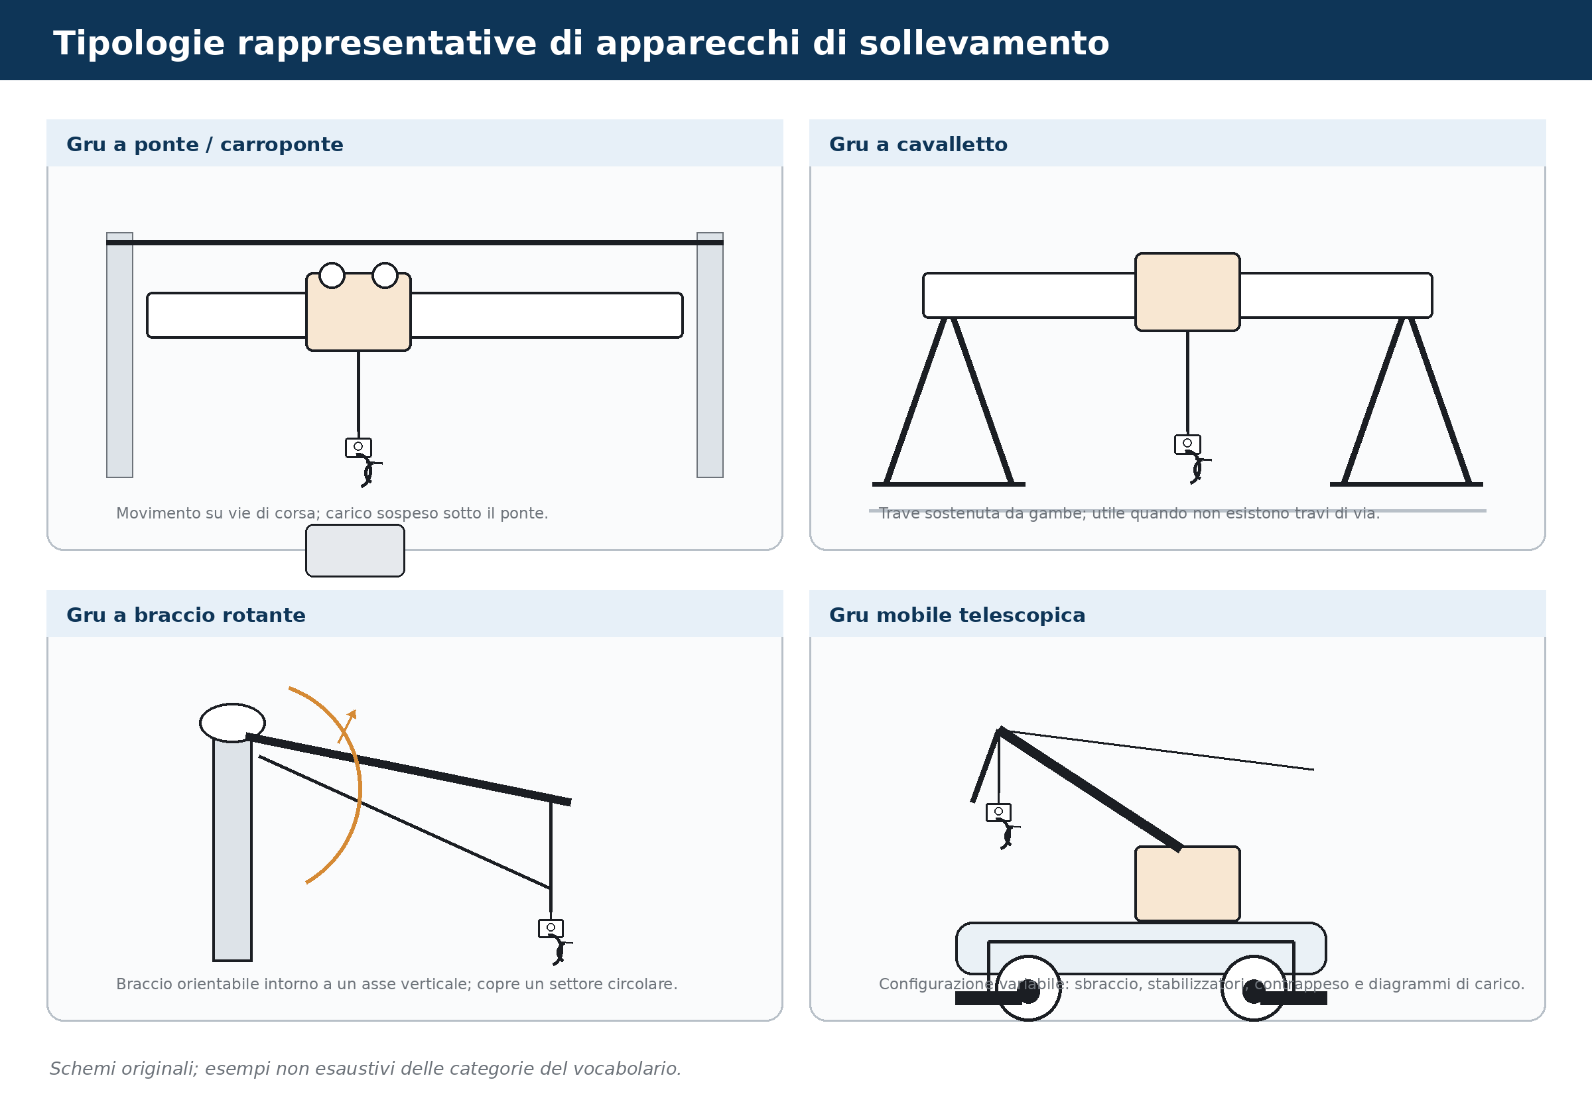
Figura 3 - Tipologie ricorrenti ridisegnate: ponte, cavalletto/portale, braccio, torre e mobile.
Famiglia | Descrizione sintetica | Parametri dominanti | Esempi di rischi da considerare
Gru a ponte | Struttura a ponte con movimento su vie di corsa e carrello/paranco. | Campata, corsa ponte, corsa carrello, altezza, portata. | Urti, schiacciamento, caduta carico, finecorsa, vie di corsa.
Gru a cavalletto / portale | Struttura portante con gambe e scorrimento a terra o su binario. | Interasse, altezza utile, scartamento, corsa, vento. | Deragliamento, investimento, interferenze in piazzale.
Gru a braccio | Braccio fisso, orientabile o articolato per movimentare carichi. | Raggio, sbraccio, angolo, momento, rotazione. | Sovraccarico per raggio, urti, schiacciamento, instabilità.
Gru a torre | Struttura verticale con braccio e rotazione, frequente nei cantieri. | Altezza, raggio, momento, carichi vento, interferenze. | Interferenza con altre gru, vento, caduta materiali.
Gru mobile | Apparecchio su base mobile, spesso con stabilizzatori. | Assetto, stabilizzazione, terreno, raggio, contrappesi. | Ribaltamento, cedimento terreno, linee elettriche, carichi sospesi.
Paranco / monorotaia | Unità di sollevamento scorrevole su trave o rotaia. | Portata, corsa, altezza, tipo fune/catena. | Caduta carico, sovraccarico, urti alle estremità, manutenzione.

7. Organi di presa e accessori
L’organo di presa collega la macchina al carico. Questo elemento è spesso sottovalutato, ma determina una parte rilevante del rischio. Gancio, brache, catene, pinze, magneti, benne, spreader e bilancini cambiano radicalmente le condizioni di presa, il peso complessivo, la posizione del baricentro, le oscillazioni e la modalità di sgancio. Per questo è opportuno documentare sempre sia l’apparecchio sia gli accessori effettivamente utilizzati.
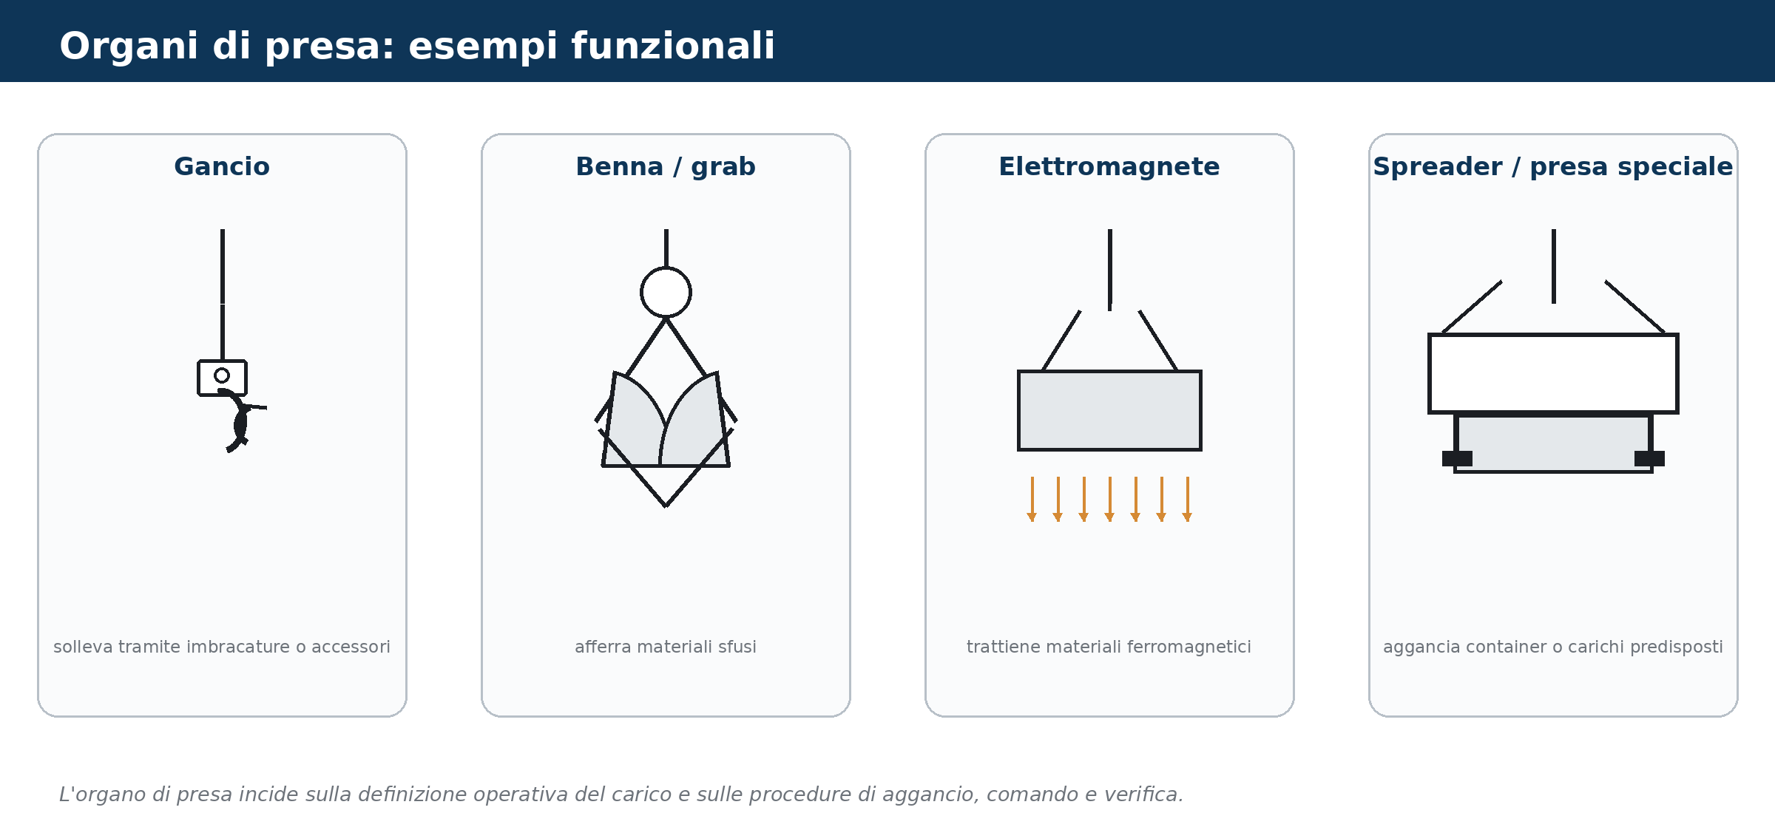
Figura 4 - Organi di presa rappresentati in forma didattica: gancio, benna, elettromagnete e spreader.
Organo/accessorio | Funzione | Aspetti HSE da verificare
Gancio | Interfaccia generale di presa. | Sicura, deformazioni, usura, marcatura, compatibilità con brache/accessori.
Brache | Collegamento flessibile del carico. | Portata, angoli, danneggiamenti, etichetta, protezione spigoli.
Catene | Collegamento resistente per carichi gravosi. | Allungamenti, maglie deformate, ganci terminali, grado, portata.
Pinze | Presa per serraggio o forma. | Compatibilità geometrica, forza di presa, rischio rilascio.
Benna | Presa di materiale sfuso. | Chiusura, caduta materiale, area sottostante interdetta.
Magnete | Presa di materiali ferromagnetici. | Alimentazione, autonomia, caduta per perdita energia, limitazioni.
Spreader | Aggancio di container o carichi predisposti. | Twist-lock, sensori, sequenza di aggancio, peso proprio.
Bilancino | Distribuzione carico su più punti. | Peso proprio, configurazione, angoli, portata e certificazione.

8. Parametri geometrici e operativi
Una macchina non è definita solo dalla portata. I parametri geometrici e operativi consentono di stabilire dove può lavorare, con quale configurazione e con quali limiti. Nei sollevamenti con gru a braccio o mobili il raggio può ridurre drasticamente la capacità. Nelle gru a ponte contano corsa, campata e altezza. Nelle gru a torre diventano centrali raggio, altezza, interferenze e vento. Il documento aziendale deve quindi riportare i parametri coerenti con la tipologia.
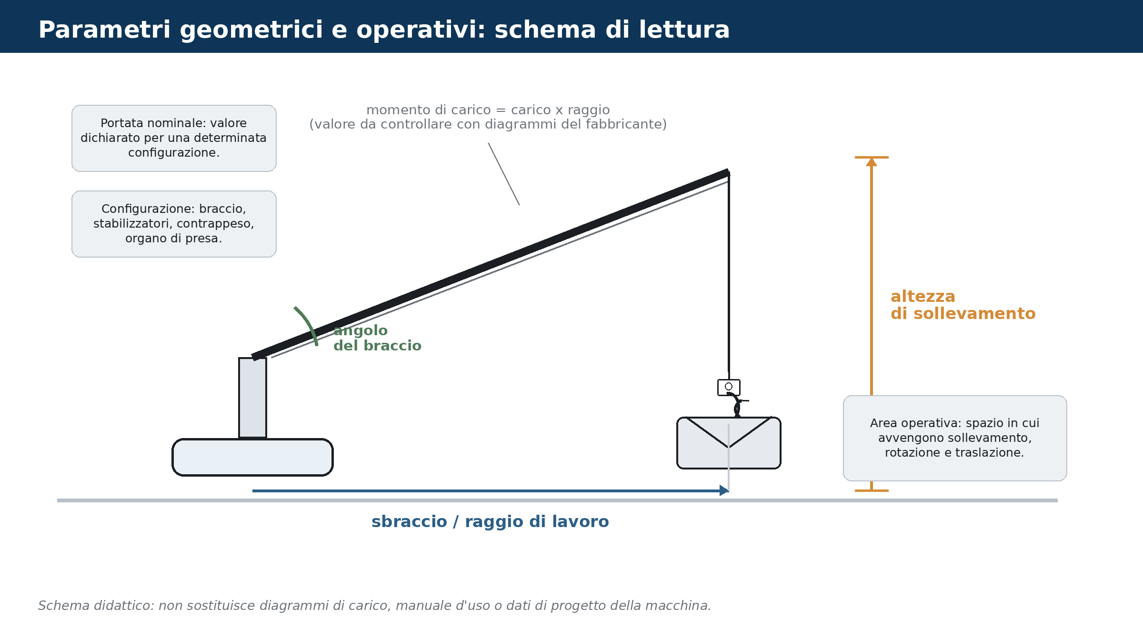
Figura 5 - Parametri principali: altezza, raggio/sbraccio, angolo, corsa e area operativa.
Parametro | Significato pratico | Perché è critico | Documento da consultare
Portata nominale | Carico massimo in condizioni definite. | Non vale per ogni configurazione e accessorio. | Targa, manuale, diagramma di carico.
Raggio / sbraccio | Distanza tra asse/fulcro e verticale del carico. | Aumenta il momento e può ridurre la portata. | Diagramma, piano di sollevamento.
Altezza di sollevamento | Sviluppo verticale disponibile o richiesto. | Interferenze e necessità di franco libero. | Layout, istruzioni, manuale.
Campata | Distanza tra appoggi/vie di corsa di un ponte o portale. | Condiziona struttura e area servita. | Disegni, fascicolo tecnico, anagrafica.
Corsa | Percorso utile di ponte, carrello, paranco o traslazione. | Definisce zone operative e finecorsa. | Schema impianto, controllo preuso.
Velocità | Velocità dei movimenti di sollevamento/traslazione. | Influenza oscillazioni, urti e precisione. | Manuale e istruzioni operative.
Momento di carico | Effetto combinato carico x distanza. | Parametro determinante per gru a braccio/mobile/torre. | Limitatore, diagramma, configurazione.

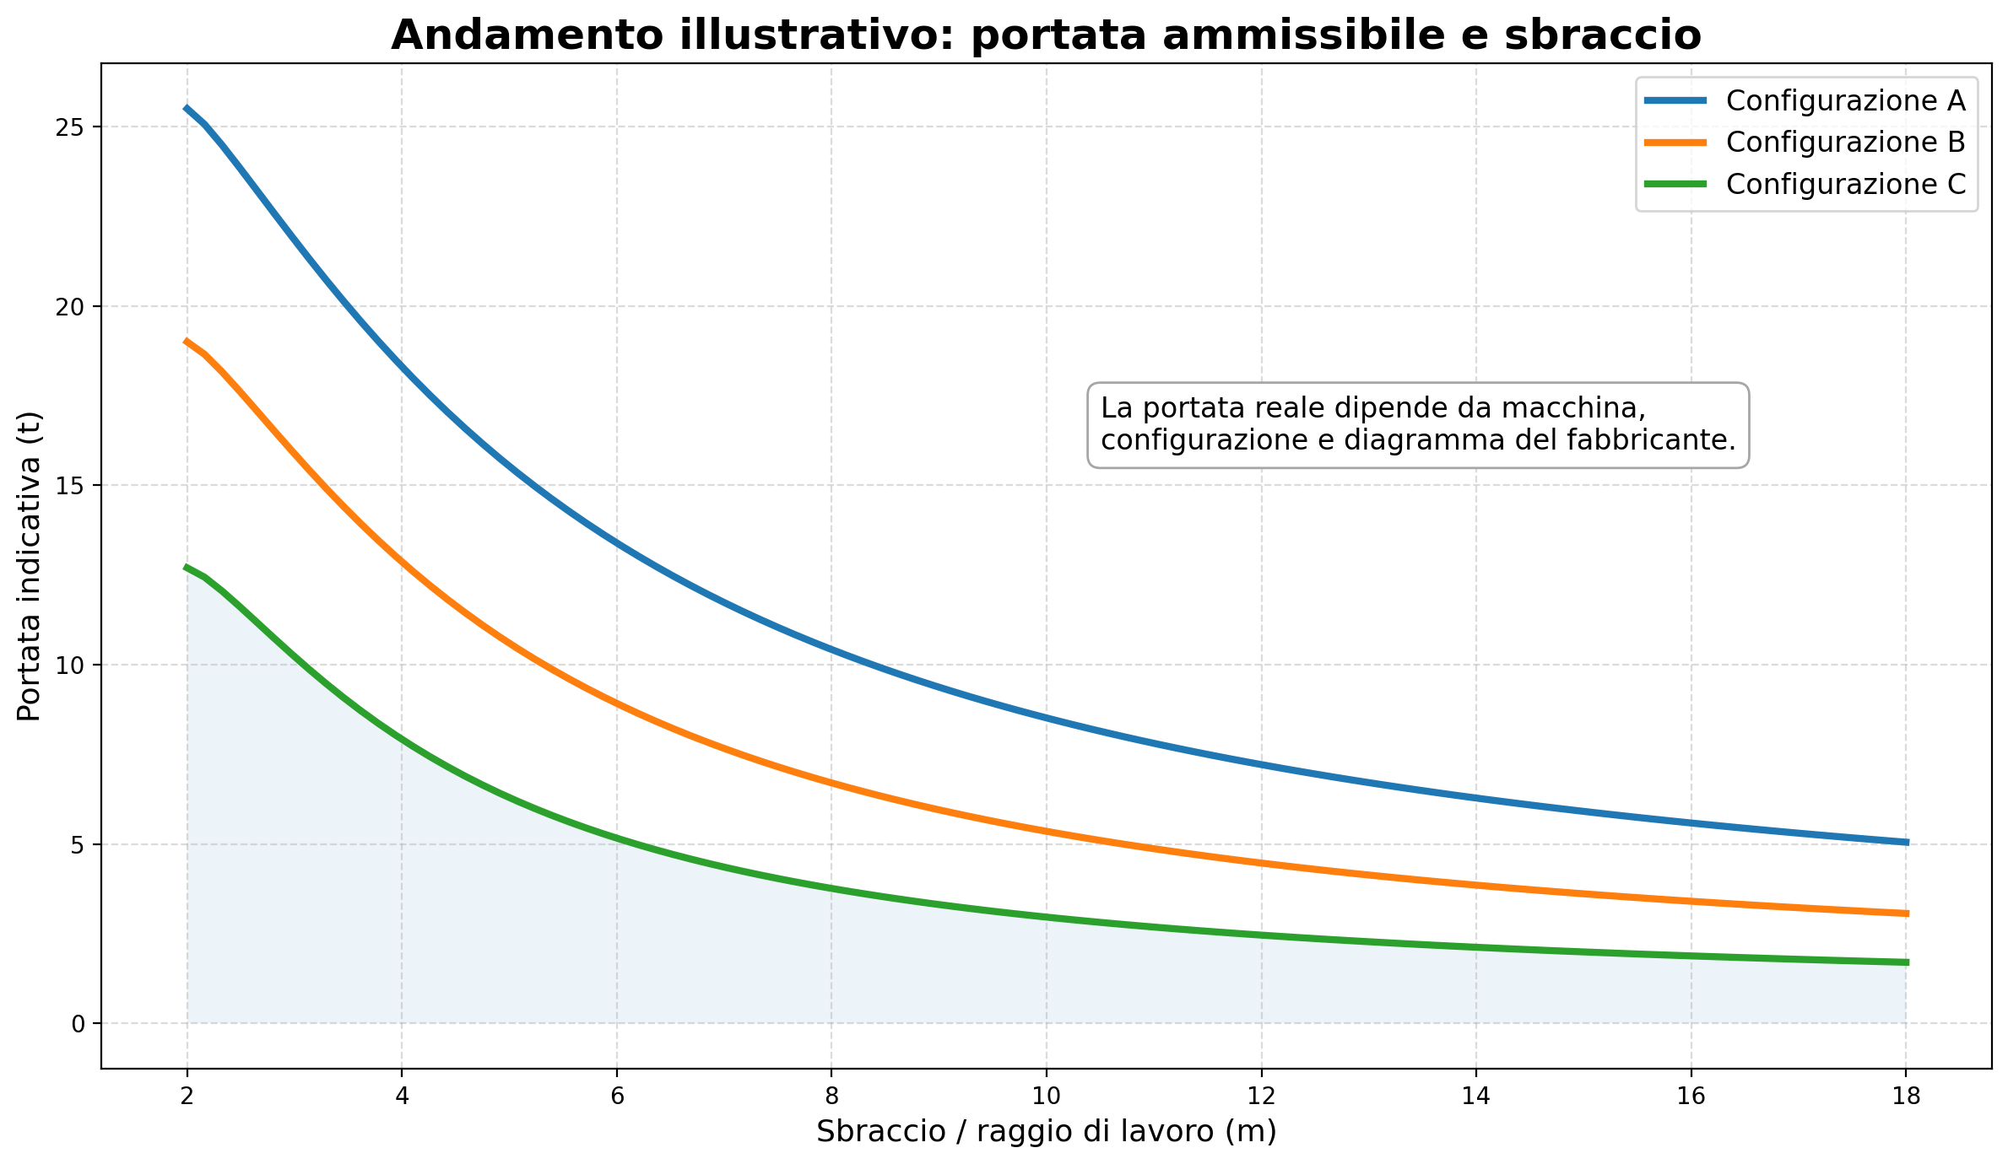
Figura 6 - Grafico originale di principio: all’aumentare del raggio disponibile diminuisce la portata ammissibile secondo diagrammi e configurazioni del fabbricante.

9. Componenti e parti della macchina
La descrizione dei componenti deve essere abbastanza precisa da consentire manutenzione, controllo e rintracciabilità. Scrivere “controllata gru” è insufficiente quando l’anomalia riguarda una fune, un finecorsa, un bozzello, un freno, una via di corsa o uno stabilizzatore. Il lessico tecnico serve proprio a trasformare un controllo generico in una registrazione utile.
Componente | Funzione | Controllo tipico | Anomalia critica
Struttura portante | Trasferisce carichi e sollecitazioni. | Deformazioni, corrosione, saldature, fissaggi. | Fessure, deformazioni permanenti, urti.
Vie di corsa / binari | Guidano traslazione dell’apparecchio o carrello. | Allineamento, usura, ostacoli, finecorsa. | Dislivelli, fissaggi lenti, deformazioni.
Argano / paranco | Genera il movimento di sollevamento. | Freno, tamburo, riduttore, rumorosità. | Slittamento, frenata insufficiente.
Fune / catena | Elemento di sospensione e trazione. | Usura, fili rotti, corrosione, lubrificazione. | Difetti oltre limite, torsioni, schiacciamenti.
Bozzello / gancio | Trasmette il carico all’organo di presa. | Sicura, gola, deformazioni, rotazione. | Apertura gancio, cricche, usura.
Impianto elettrico/comandi | Permette manovra e controllo. | Pulsanti, emergenza, cavi, radiocomando. | Comandi non univoci, arresto inefficace.
Stabilizzatori | Aumentano stabilità in macchine mobili. | Estensione, appoggi, piastre, terreno. | Cedimento appoggio o configurazione incompleta.

10. Dispositivi di limitazione e indicazione
I dispositivi di limitazione e indicazione sono essenziali, ma non devono essere interpretati come autorizzazione a lavorare al limite. Un limitatore di carico non serve a “provare” se il carico può essere sollevato; un finecorsa non deve diventare un punto di arresto abituale; un indicatore non sostituisce la lettura del manuale. Questi dispositivi fanno parte del sistema di prevenzione, ma il loro corretto significato va spiegato nella formazione e nelle procedure.
Dispositivo | Funzione | Cosa non deve far pensare
Finecorsa di sollevamento | Evita oltrepassamento dei limiti di corsa verticale. | Non autorizza manovre intenzionalmente spinte al limite.
Finecorsa di traslazione | Limita corsa di ponte/carrello o base mobile. | Non sostituisce attenzione a ostacoli e persone.
Limitatore di carico | Interviene in caso di superamento del carico ammesso. | Non è uno strumento per “provare” se il carico passa.
Limitatore di momento | Controlla combinazione carico-raggio. | Non elimina necessità di diagramma e configurazione corretta.
Indicatore di carico/raggio | Fornisce informazione all’operatore. | Non sostituisce addestramento e procedure.
Anemometro / indicatore vento | Segnala condizioni ambientali rilevanti. | Non autorizza lavori con vento oltre limite del fabbricante.
Arresto di emergenza | Ferma movimenti in condizione di emergenza. | Non è misura ordinaria di controllo del rischio.

11. Carichi: carico netto, accessori e carico totale sospeso
Un errore molto comune consiste nel considerare solo il peso del manufatto. In realtà il carico che agisce sulla macchina comprende anche accessori di sollevamento, eventuali bilancini, spreader, contenitori, residui o elementi solidali al pezzo. Nei lavori complessi occorre valutare anche l’effetto dinamico, il baricentro e la distribuzione dei punti di presa.
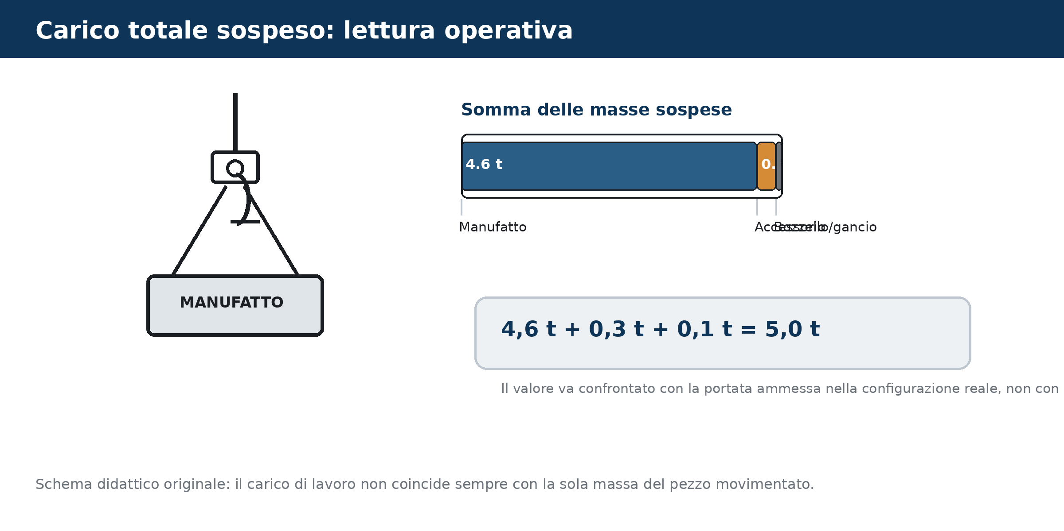
Figura 7 - Composizione del carico totale sospeso: manufatto, accessori, organi di presa ed effetti di configurazione.
Voce | Da includere nel carico totale | Nota operativa
Manufatto / materiale | Sì | Peso reale o stimato con margine; attenzione a liquidi, residui, umidità.
Imballo / contenitore | Sì | Spesso trascurato nei carichi industriali.
Brache, catene, funi | Sì | Peso accessori e portata compatibile con angoli di tiro.
Bilancino / spreader | Sì | Può incidere in modo rilevante sulla massa sospesa.
Bozzello e gancio | Di norma considerati secondo dati macchina | Verificare come il fabbricante definisce la portata utile.
Carichi dinamici | Da valutare | Avviamenti, frenate, oscillazioni e urti possono amplificare effetti.
Baricentro eccentrico | Da valutare | Può alterare assetto, inclinazione e carichi sui punti di presa.

12. Collegamento tra terminologia e valutazione dei rischi
La terminologia normalizzata deve riflettersi nella valutazione dei rischi. Se nella valutazione compare un generico “rischio sollevamento”, il documento non aiuta a capire quali misure servono. La valutazione diventa più utile quando distingue caduta del carico, urto, schiacciamento, ribaltamento, interferenza, rischio elettrico, guasto del dispositivo e uso improprio degli accessori. Ogni rischio dovrebbe essere collegato a parametri e componenti specifici.
Rischio | Evento possibile | Fattori aggravanti | Misure organizzative/tecniche
Caduta del carico | Perdita presa, rottura accessorio, sgancio. | Imbracatura errata, carico non stabile, accessorio non controllato. | Scelta accessori, controllo preuso, area interdetta, segnalazione.
Schiacciamento | Persona tra carico e struttura o tra parti mobili. | Spazi ristretti, comunicazione carente, manovra cieca. | Distanze, uomo a terra formato, comandi chiari, divieti.
Urto / interferenza | Carico o macchina urta ostacoli, impianti, altre gru. | Layout non aggiornato, presenza terzi, scarsa visibilità. | Piano sollevamento, coordinamento, limitazioni area, spotter.
Ribaltamento / perdita stabilità | Superamento momento, cedimento terreno o appoggi. | Raggio eccessivo, stabilizzatori non corretti, vento. | Verifica terreno, diagramma, stabilizzazione, stop vento.
Elettrocuzione | Contatto o avvicinamento a linee elettriche. | Braccio alto, rotazione, area esterna, scarsa segnalazione. | Distanze di sicurezza, permessi, disalimentazione, delimitazioni.
Guasto meccanico | Cedimento strutturale o funzionale. | Manutenzione carente, sovraccarico, uso improprio. | Registro controlli, manutenzione, ispezioni, fermo macchina.

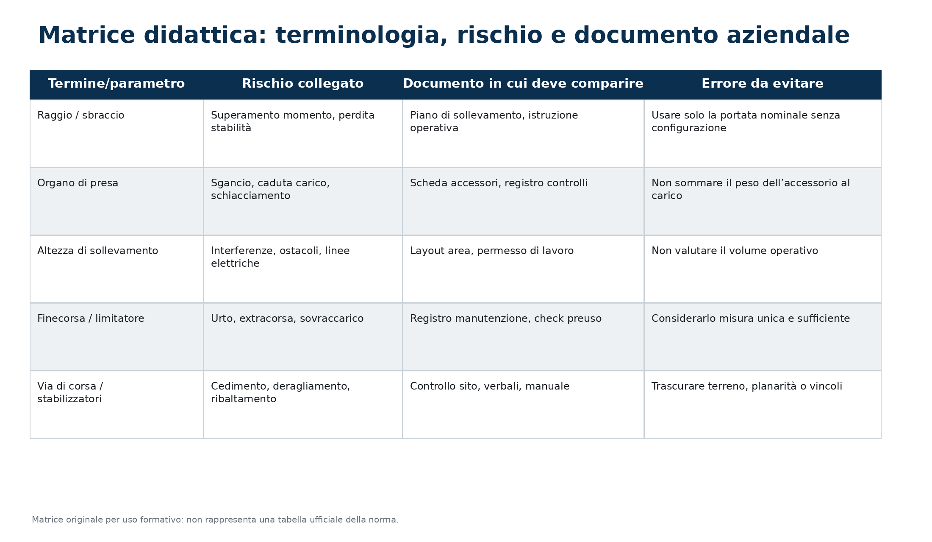
Figura 8 - Matrice originale: collegamento tra termine tecnico, rischio e documento aziendale.

13. Ruoli e responsabilità operative
La stessa parola tecnica deve essere compresa da ruoli diversi. Il datore di lavoro usa la terminologia per organizzare attrezzature, procedure e verifiche; il RSPP per valutare e comunicare il rischio; il preposto per vigilare; l’operatore per applicare limiti e controlli; il manutentore per intervenire sui componenti; il verificatore per redigere verbali coerenti. La tabella seguente riassume il collegamento operativo.
Ruolo | Responsabilità collegata al vocabolario | Evidenza attesa
Datore di lavoro | Mettere a disposizione attrezzature idonee e gestite con documentazione coerente. | Anagrafica, DVR, procedure, verifiche, formazione.
RSPP / consulente HSE | Integrare terminologia in valutazione rischi, istruzioni e formazione. | Schede rischio, procedure, programma formativo.
Preposto | Vigilare su modalità d’uso, interdizioni e comportamenti. | Check di reparto, segnalazioni, sospensione lavori non sicuri.
Operatore | Usare l’apparecchio secondo formazione, manuale e limiti. | Abilitazione/formazione, check preuso, segnalazione anomalie.
Manutentore | Identificare componenti e interventi con termini non ambigui. | Rapporti manutenzione, sostituzioni, prove funzionali.
Verificatore | Collegare verbali e controlli alla macchina e configurazione reale. | Verbali, matricola, documenti tecnici, prescrizioni.
Addetto imbracatura | Scegliere e usare correttamente accessori e punti di presa. | Istruzioni, controlli accessori, comunicazioni di manovra.

14. Documentazione aziendale consigliata
Per trasformare la norma in un vantaggio concreto, l’azienda dovrebbe usare lo stesso vocabolario in tutti i documenti. Anagrafica, manuali, registri, DVR, procedure, piani di sollevamento, formazione e verbali dovrebbero parlare la stessa lingua. In caso contrario si creano duplicazioni, incomprensioni e difficoltà di dimostrazione documentale.
Documento | Contenuto minimo consigliato | Termini UNI ISO 4306-1 da presidiare
Anagrafica apparecchi | Tipo, matricola, ubicazione, portata, configurazione, accessori. | Tipo apparecchio, parametri, organo di presa.
Manuale/istruzioni | Uso previsto, limiti, manutenzione, divieti, diagrammi. | Portata, raggio, altezza, dispositivi, carichi.
Registro controlli | Interventi, anomalie, verifiche, manutenzioni. | Componenti, dispositivi, parti sostituite.
DVR / POS / procedure | Rischi e misure per sollevamenti ordinari e interferenti. | Carico sospeso, area di lavoro, accessori, manovre.
Piano di sollevamento | Sequenza, ruoli, percorso, punti presa, comunicazioni. | Carico totale, raggio, organi di presa, configurazione.
Formazione | Termini, divieti, segnali, limiti, controlli preuso. | Lessico comune per operatore, imbracatore, preposto.
Verbali di verifica | Identificazione e stato dell’attrezzatura. | Denominazione macchina, componenti, dispositivi.

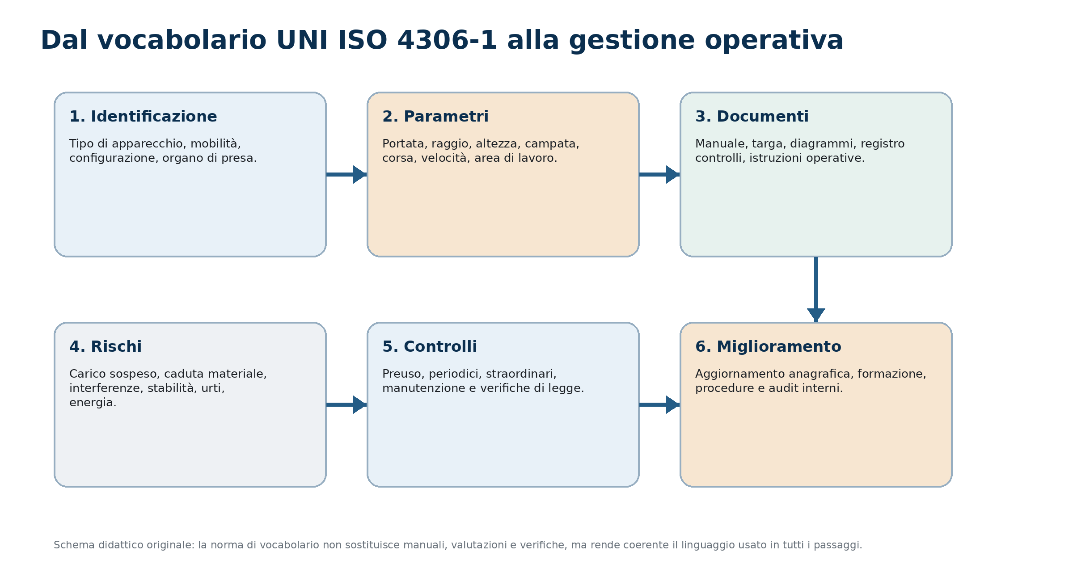
Figura 9 - Flusso originale: dal vocabolario alla gestione documentale e operativa.

15. Controlli preuso: tabella operativa
Il controllo preuso non sostituisce la manutenzione, ma intercetta anomalie evidenti prima di iniziare la manovra. Deve essere semplice, documentabile quando necessario e soprattutto collegato a criteri di fermo: se l’operatore vede una condizione non conforme, deve sapere quando sospendere l’uso e chi avvisare.
Controllo preuso | Esito atteso | Azione se non conforme
Identificazione apparecchio | Matricola/targa leggibile e coerente con documenti. | Segnalare e non usare se non identificabile.
Area di lavoro | Area libera, delimitata se necessario, senza persone esposte. | Interdire, pulire, coordinare o sospendere.
Comandi | Pulsanti, radiocomando e arresto emergenza funzionanti. | Fermo macchina e richiesta intervento.
Gancio e sicura | Assenza deformazioni evidenti; sicura efficiente. | Non agganciare carichi; segnalare anomalia.
Funi/catene visibili | Assenza difetti macroscopici, schiacciamenti, corrosione evidente. | Fermo e controllo tecnico.
Finecorsa / limitatori | Nessun bypass; indicatori attivi se previsti. | Non lavorare con dispositivi esclusi.
Accessori | Portata e identificazione compatibili; stato buono. | Sostituire accessorio o richiedere verifica.
Carico | Peso e baricentro noti o stimati con criterio prudente. | Non procedere senza dati sufficienti.

16. Manutenzione, controlli e verifiche
La manutenzione richiede una terminologia chiara perché ogni intervento deve indicare quale componente è stato controllato, regolato o sostituito. Anche le verifiche periodiche devono riferirsi a un’apparecchiatura identificata correttamente. La norma di vocabolario non definisce la periodicità, ma aiuta a evitare registrazioni generiche e poco difendibili.
Livello | Oggetto | Frequenza indicativa | Registrazione
Controllo ordinario operatore | Aspetti visibili e funzionali prima dell’uso. | Ogni turno/uso secondo procedura. | Check-list reparto o segnalazione anomalie.
Manutenzione programmata | Interventi previsti dal fabbricante. | Secondo manuale, ore lavoro e ambiente. | Rapporto manutenzione e registro.
Controllo accessori | Brache, catene, ganci, bilancini e organi di presa. | Secondo procedura, uso e norme applicabili. | Registro accessori e schede identificative.
Controllo straordinario | Dopo urto, sovraccarico, evento anomalo o modifica. | Al verificarsi dell’evento. | Verbale tecnico e decisione di riutilizzo.
Verifica periodica di legge | Attrezzature soggette secondo normativa italiana. | Secondo Allegato VII e iter applicabile. | Verbale INAIL/ASL/ARPA/soggetto abilitato.

17. Formazione e addestramento
Nel sollevamento la formazione non può limitarsi ai comandi della macchina. Gli addetti devono capire portata, raggio, baricentro, accessori, segnali, area interdetta, limitatori e condizioni di stop. Il vocabolario consente di creare moduli didattici uniformi e verificabili. È particolarmente utile nei reparti dove operatori esperti usano termini colloquiali diversi da quelli riportati su manuali e verbali.
Modulo formativo | Obiettivo | Contenuti da includere
Lessico di base | Evitare ambiguità tra attrezzature, accessori e carichi. | Tipi di gru, carico sospeso, organi di presa, parametri.
Lettura documenti | Usare manuale e diagrammi in modo corretto. | Targa, portata, raggio, configurazione, limitazioni.
Controlli preuso | Individuare anomalie immediate. | Comandi, gancio, accessori, area, finecorsa, segnali.
Imbracatura e baricentro | Stabilizzare il carico e prevenire cadute. | Angoli di tiro, punti presa, bilancini, oscillazioni.
Interferenze | Gestire persone, mezzi, strutture e altre gru. | Area interdetta, comunicazione, segnalatore, permessi.
Emergenza | Reagire a guasti o condizioni pericolose. | Stop, abbassamento sicuro, esclusione area, chiamate.

18. Errori ricorrenti e correzioni
La seguente tabella è pensata come strumento di audit e formazione. Non ha valore normativo, ma aiuta a riconoscere errori frequenti che nascono da una terminologia imprecisa o da una lettura incompleta dei parametri.
Errore ricorrente | Conseguenza | Correzione consigliata
Chiamare “gru” qualsiasi sistema di sollevamento. | Anagrafica confusa e controlli non mirati. | Usare famiglia tecnica e parametri principali.
Confondere portata macchina e portata accessorio. | Sovraccarico della catena di sollevamento. | Verificare ogni elemento e la configurazione complessiva.
Ignorare raggio/sbraccio. | Superamento del momento e perdita stabilità. | Usare diagrammi e piano di sollevamento.
Non considerare peso di bilancini/spreader. | Carico totale sottostimato. | Somma masse: carico + accessori + eventuali contenitori.
Usare limitatori come margine operativo. | Lavoro al limite e degrado sicurezza. | Considerarli protezione ultima, non criterio di lavoro.
Non aggiornare documenti dopo modifica. | Manuali/procedure non coerenti con macchina reale. | Gestione modifiche e verifica documentale.
Non delimitare area sotto carico. | Esposizione persone a caduta o urto. | Interdizione e coordinamento operativo.

19. Scheda tipo per anagrafica apparecchio di sollevamento
Una scheda anagrafica ben fatta dovrebbe permettere di capire immediatamente che cosa è l’apparecchio, dove si trova, quali limiti ha, quali accessori usa e quali documenti lo accompagnano. La tabella seguente può essere usata come modello di raccolta dati.
Campo | Dato da inserire | Note
Identificazione | Matricola, inventario interno, fabbricante, modello. | Allineare targa, manuale e registro.
Famiglia apparecchio | Ponte, portale, mobile, torre, braccio, paranco, ecc. | Usare denominazione coerente.
Ubicazione | Reparto, cantiere, area, linea, piazzale. | Indicare eventuali trasferimenti.
Portata/configurazione | Valori e condizioni di validità. | Allegare diagrammi se presenti.
Parametri principali | Raggio, altezza, campata, corsa, velocità, stabilizzatori. | Solo quelli pertinenti alla famiglia.
Organi/accessori | Gancio, brache, bilancini, spreader, magneti, pinze. | Tenere elenco separato se numeroso.
Dispositivi | Finecorsa, limitatori, indicatori, arresti. | Indicare controlli funzionali.
Documenti | Manuale, dichiarazione, verbali, registro, procedure. | Percorso archivio fisico/digitale.
Stato verifiche | Scadenza verifica periodica, ultimo controllo, prescrizioni. | Aggiornare dopo ogni evento.

20. Check-list audit completa
La check-list seguente è volutamente ampia e può essere copiata nei sistemi di audit interni. Le colonne vuote sono predisposte per compilazione manuale in Word.
Domanda audit | Evidenza sì/no | Note
L’anagrafica distingue chiaramente apparecchio, accessorio e organo di presa?
Per ogni apparecchio sono presenti portata, configurazione e parametri essenziali?
I registri di controllo usano denominazioni coerenti con manuale e targa?
Gli accessori di sollevamento hanno identificazione e portata leggibile?
Le procedure indicano come stimare o verificare il peso del carico?
Le aree di lavoro sono definite e interdette quando necessario?
I dispositivi di limitazione/indicazione sono controllati e non bypassati?
Gli operatori conoscono segnali, comunicazioni e divieti?
Le verifiche periodiche applicabili sono pianificate e archiviate?
Dopo eventi anomali è prevista valutazione prima del riutilizzo?

21. Esempio di procedura documentale per un sollevamento non ordinario
Per un sollevamento non ordinario - ad esempio carico pesante, ingombrante, eccentrico, in area interferente o con uso di accessori speciali - la terminologia deve guidare la procedura. La descrizione non deve limitarsi al peso del pezzo, ma includere apparecchio, configurazione, organo di presa, raggio, percorso, aree interdette, ruoli e condizioni di sospensione lavori.
Fase | Contenuto minimo | Output
Preparazione | Identificazione carico, peso, baricentro, punti di presa, accessori. | Scheda carico e accessori.
Scelta apparecchio | Verifica famiglia, portata, configurazione, raggio, altezza. | Conferma compatibilità.
Sopralluogo | Controllo terreno, ostacoli, linee elettriche, interferenze. | Layout e delimitazioni.
Ruoli | Operatore, imbracatore, segnalatore, preposto, responsabile. | Elenco nominativi e comunicazioni.
Sequenza | Aggancio, prova sollevamento, spostamento, deposito, sgancio. | Istruzione operativa.
Stop conditions | Vento, visibilità, persone in area, anomalia, comunicazione persa. | Criteri di sospensione.
Registrazione | Esito, anomalie, foto se utili, aggiornamento procedure. | Verbale o rapporto interno.

22. Come usare questo articolo nei documenti HSE
Il contenuto può essere integrato in DVR, POS, procedure di sollevamento, istruzioni operative, schede macchina e formazione. Il modo più efficace è non inserire il testo in blocco, ma usare le tabelle come moduli: anagrafica per il registro attrezzature, tabella rischi per DVR/POS, check preuso per reparto, tabella manutenzione per scadenziario, tabella formazione per piano didattico.
Suggerimento applicativo
Per ogni apparecchio creare una scheda con: denominazione tecnica, famiglia, parametri, organi di presa ammessi, accessori collegati, limiti, dispositivi, documenti, verifiche, manutenzione e rischi specifici. Questa impostazione rende più semplice anche l’aggiornamento dopo modifiche o nuove attrezzature.

23. Conclusioni
La UNI ISO 4306-1:2010 è una norma apparentemente semplice, perché dedicata al vocabolario, ma ha un impatto pratico significativo. Nei sollevamenti, la precisione dei termini è un prerequisito per identificare correttamente la macchina, leggere i limiti, valutare il carico, scegliere accessori adeguati, registrare controlli e formare gli addetti. Un lessico tecnico condiviso non elimina il rischio, ma riduce ambiguità e rende più robusto il sistema di gestione.
L’azienda che usa correttamente la terminologia ottiene documenti più coerenti, controlli più mirati, formazione più chiara e una migliore tracciabilità. Il valore della norma sta quindi nella sua funzione di base comune: prima di progettare una procedura, verificare una macchina o pianificare una manutenzione, occorre essere certi di parlare dello stesso apparecchio, dello stesso componente e dello stesso parametro.

24. Riferimenti informativi
Fonte | Informazione utilizzata
UNI Store - UNI ISO 4306-1:2010 | Titolo, stato, data di entrata in vigore e sommario della norma.
ISO - ISO 4306-1 | Titolo internazionale, oggetto e informazione sull’edizione 2026 in pubblicazione.
D.Lgs. 81/2008 e D.M. 11/04/2011 | Contesto italiano per attrezzature di lavoro e verifiche periodiche.
Video fornito dall’utente | Riferimento visivo per impostazione grafica e schemi didattici originali.

Nota: per applicazioni ufficiali, contrattuali o ispettive consultare sempre il testo integrale della norma acquistato o reso disponibile tramite canali autorizzati e verificare l’edizione applicabile alla data del documento.

